Prof. Dr. Stephan Gerhard Huber  IBB Institut für Bildungsmanagement und Bildungsökonomie  PHZ Zug · Zugerbergstrasse 3, 6300 Zug ·  +41 41 727 12 70 · www.Bildungsmanagement.net |  | Pädagogische Hochschule  Zentralschweiz · Zug
Schulleitung heute: Zwischen Begeisterung und Burnout?
Eine länderübergreifende Studie gibt Auskunft über die Arbeitssituation von Schulleiterinnen
und Schulleitern in Deutschland, Österreich und der Schweiz und ihre Rolle für die Qualität
schulischer Arbeit.
Die Schulleitungsstudie Deutschland, Österreich, Schweiz wurde vom Institut für
Bildungsmanagement und Bildungsökonomie (IBB) durchgeführt. Die Ergebnisse basieren
auf der Befragung von fast 5.400 Schulleiterinnen und Schulleitern sowie der Auswertung von Metastudien, Interviews und über 5000 Arbeitstagebüchern. Sie werden vorgestellt von
Professor Dr. Stephan Huber in Kooperation mit dem Allgemeinen Schulleitungsverband
Deutschlands (ASD) und Landesvertretungen von Schulleitung (VSL Baden-Württemberg)
sowie der Stiftung der Deutschen Wirtschaft (sdw).
Themen:
Was ist „gute Schulleitung“?
Was zeichnet professionelle Führungskräfte aus?
Wie steht es um die Gesundheit der schulischen Führungskräfte?
Was verursacht bei ihnen Arbeitsunzufriedenheit und hohes
Belastungserleben?
Was schützt sie und ihr Kollegium vor Burnout?

Informationen in elektronischer Form (Text, Graphiken sowie Fotos):
www.Bildungsmanagement.net/Presse oder www.Schulleitung.net/Presse

Zusammenfassung
Schulleitungsstudie D-A-CH 2011/2012
Belastungen im Schulleitungshandeln

Prof. Dr. Stephan Gerhard Huber, Dr. Christine Wolfgramm, BA Selin Kilic

Hintergrund der Studie:
Die Bedeutung von Schulleitungshandeln für die Qualität und Entwicklung von Schulen und die Relevanz einer Professionalisierung von Schulleitungspersonal sind wissenschaftlich gut gestützt (Huber, 2009b, Huber & Muijs, 2010). Schulleiterinnen und Schulleiter sehen sich angesichts der aktuellen Entwicklungen, nämlich der Verlagerung von Aufgaben in die Einzelschule hinein, neuen und erweiterten Anforderungen gegenüber. Rolle und Funktion der Schulleitung haben sich deutlich gewandelt und werden sich weiter verändern (Huber & Schneider, 2007; Huber, 2012). Angesichts dessen wird in einer internationalen Studie in Deutschland, Österreich, Liechtenstein und der Schweiz Schulleitungshandeln untersucht. Dieses Forschungsprojekt stellt einen wichtigen Beitrag über und für die Profession Schulleitung dar.
Ziel der Studie:
In der Schulleitungsstudie geht es darum, wissenschaftliche Erkenntnisse über die Arbeitssituation von Schulleiterinnen und Schulleitern zu gewinnen. Ziel ist es, aufzuzeigen, was Schulleiter/-innen aus dem Spektrum an Tätigkeiten gern ausüben (Vorlieben) und was sie belastet (Belastungen). Ferner sollen aufgrund der Vorlieben und Belastungen Handlungstypen ermittelt werden sowie Zusammenhänge zwischen dem Belastungsempfinden und individuellen Faktoren (z.B. berufsbiografischen Aspekten) bzw. institutionellen Faktoren (z.B. Arbeitssituation) herausgefunden werden. Zur Operationalisierung wurde das Modell zum Schulleitungshandeln von Huber (2008, 2009a, 2011) verwendet und das Rahmenmodell schulischer Belastung von Böhm-Kasper (2004) auf den spezifischen Kontext der Schulleitung adaptiert.

Design der Studie:
Die Schulleitungsstudie gliedert sich in mehrere Phasen:
Eine Sondierungsstudie mit 20 Einzelgesprächen mit Schulleiterinnen und Schulleitern aller Schulformen diente dazu, relevante Faktoren zu identifizieren, die in den schriftlichen Erhebungen erfragt werden sollten.
In der zweiten Phase wurde eine umfangreiche quantitative Studie zwischen Herbst 2010 und Januar 2012 mit 5394 Schulleiterinnen und Schulleitern durchgeführt*. Gegenstand war u.a. die Berufsbiographie, der schulische Arbeitskontext sowie allgemeine und spezifische Belastungssituationen.
In der dritten Phase wurden mittels eines elektronischen Tagebuchs über drei Arbeitswochen hinweg die Tagesaktivitäten von 755 Schulleiterinnen und Schulleiter erfasst.
In einer vierten Phase wurden Interviews mit Schulleiterinnen und Schulleitern geführt: zum einen zu Spannungsfeldern im Schulleitungshandeln, die zu starker Belastung führen können, zum anderen über die Zusammenhänge von Belastungskonstellationen von besonders stark belasteten Schulleiterinnen und Schulleitern.
In einer weiteren Phase werden Anforderungsanalysen durchgeführt, was staatlich oder kantonal von Schulleiterinnen und Schulleitern erwartet wird.

*In der zweiten Phase der Studie wurden in Deutschland Schulleiterinnen und Schulleiter aus den Bundesländern Baden-Württemberg, Nordrhein-Westfalen, Sachsen-Anhalt und Hessen befragt. In Österreich wurden Daten in Vorarlberg, Tirol und Niederösterreich erhoben und in der Schweiz in allen deutschsprachigen Kantonen außer Appenzell Innerrhoden, da dieser Kanton noch keine Schulleitungsfunktion vorsieht (also in den Kantonen Aargau, Appenzell Ausserrhoden, Basel-Landschaft, Basel-Stadt, Bern, Freiburg, Glarus, Graubünden, Luzern, Nidwalden, Obwalden, Schaffhausen, Schwyz, Solothurn, St. Gallen, Thurgau, Uri, Zürich und Zug).
Ergebnisse in Kurzform:
Was ist „gute Schulleitung“?
Was zeichnet professionelle Führungskräfte aus?
These 1: Eine gute Schulleiterin und ein guter Schulleiter werden ihrer anspruchsvollen Funktion gerecht und bewältigen Belastungssituationen.
2. These: Eine gute Schulleiterin und ein guter Schulleiter sind gute Komplexitätsbewältiger.
3. These: Ein guter Schulleiter und eine gute Schulleiterin etablieren eine gute Führungsorganisation und damit eine gute Schulleitung (in kooperativer Führung).
4. These: Ein guter Schulleiter und eine gute Schulleiterin sind gute Kooperationspartner und Kooperationsförderer.
5. These: Was ein guter Schulleiter ist, ist von Organisation zu Organisation verschieden.
6. These: Ein guter Schulleiter und eine gute Schulleiterin stellen Passungen her und handeln kontext- und situationsangemessen.
7. These: Eine gute Schulleiterin und ein guter Schulleiter sind Entwickler.
8. These: Ein guter Schulleiter und eine gute Schulleiterin sind gute Pädagogen.
9. These: Ein guter Schulleiter und eine gute Schulleiterin sind gute Manager.
10. These: Ein guter Schulleiter und eine gute Schulleiterin beachten das Aufwand-Nutzen-Verhältnis.
11. These: Ein guter Schulleiter und eine gute Schulleiterin verhalten sich integer und fair.
12. These: Ein guter Schulleiter und eine gute Schulleiterin zeigen Vertrauen und Zutrauen.
(Ausführlicher vgl. Ergänzungen B)

Wie steht es um die Gesundheit der schulischen Führungskräfte?
Was verursacht bei ihnen Arbeitsunzufriedenheit und hohes
Belastungserleben?
Was schützt sie und ihr Kollegium vor Burnout?

Verteilung im Belastungserleben unter Schulleiterinnen und Schulleitern
Eine Gruppe von 16% der gesamten Stichprobe erwies als hochbelastete Risikogruppe. Diese Gruppe weist jedoch von der hohen Belastung abgesehen keine spezifischen gemeinsamen Merkmale auf. Deutsche Schulleiterinnen und Schulleiter beurteilen im Vergleich zu den Schweizer Schulleiterinnen und Schulleitern ihre Einsatzbereitschaft, berufliche Belastung und emotionale Erschöpfung als höher.

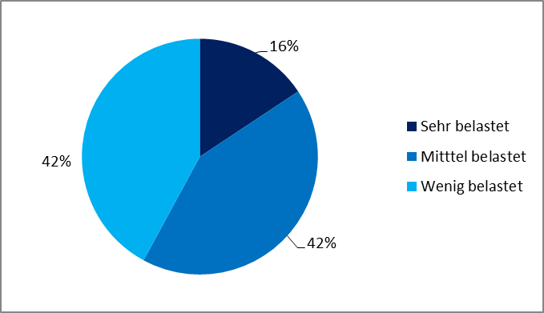
Abbildung 1: Anteil sehr, mittel und wenig belasteter Schulleiterinnen und Schulleiter in Prozent

Spezifisches Belastungserleben im Alltag
Bezüglich des spezifischen Belastungserlebens zeigt sich, dass in allen drei Ländern Tätigkeiten aus dem Handlungsbereich Verwaltung und Organisation als am stärksten belastend und am wenigsten beliebt empfunden werden. Am stärksten ist dieser Trend für die Schulleiterinnen und Schulleiter in Deutschland festzustellen, etwas weniger ausgeprägt jedoch auch für die Schulleiterinnen und Schulleiter in Österreich, am wenigsten für diejenigen in der Schweiz. Bei diesem Handlungsbereich liegt als einzigem der Mittelwert der Belastung höher als derjenige der Vorliebe. Auch bei den Tätigkeitsarten lässt sich gut erkennen, dass administrative und verwaltende Tätigkeiten von den Schulleiterinnen und Schulleitern in allen Ländern als besonders belastend empfunden werden. Auch hier zeigen sich die deutschen Schulleiterinnen und Schulleiter stärker belastet als ihre Schweizer Kolleginnen und Kollegen. Pädagogische Tätigkeiten sowie Tätigkeiten rund um den kollegialen Austausch und die eigene Weiterbildung werden hingegen als beliebt empfunden. Die Handlungsbereiche eigene Fortbildung, Qualitätsentwicklung und Repräsentieren werden von den Schulleiterinnen und Schulleitern als wenig belastend und eher beliebt eingeschätzt.
(Detaillierter vgl. Ergänzung A.)

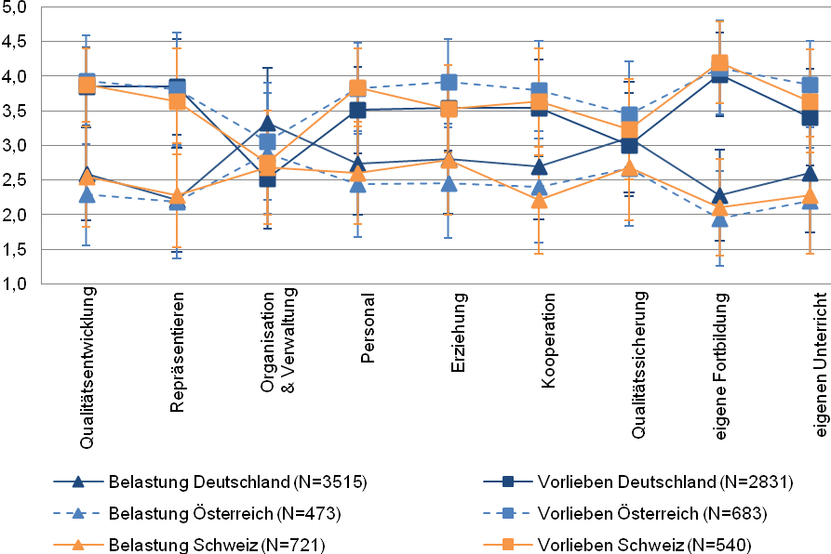

Abbildung2: Mittelwerte und Standardabweichungen für Belastung und Vorlieben verschiedener Handlungsbereiche nach Land

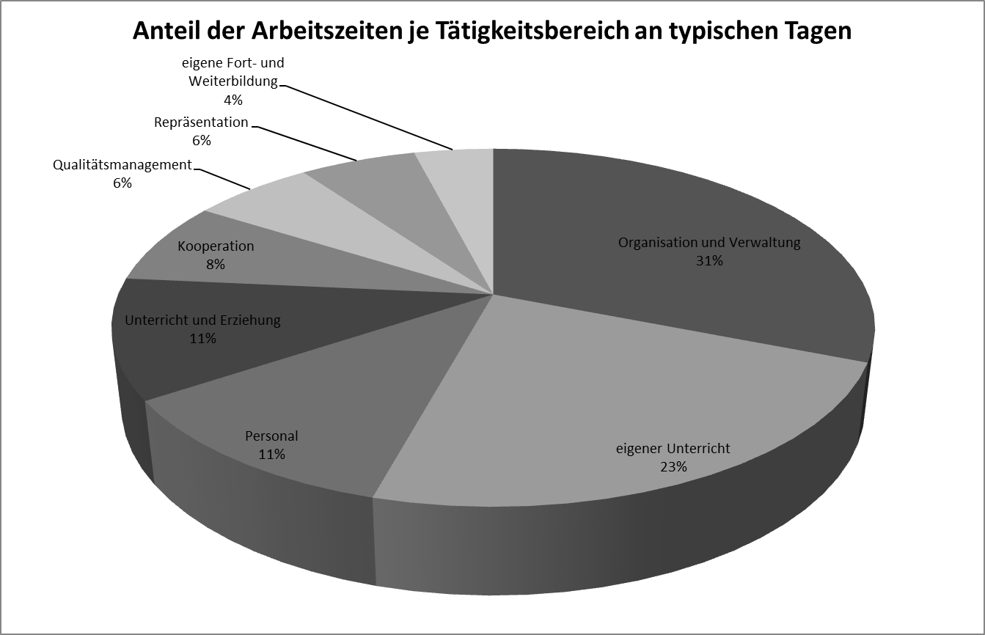
Abbildung 3: Anteil der Arbeitszeiten je Tätigkeitsbereich
Anmerkung: N = 1932 Tagebucheinträge, 2-Level Lösung mit 337 Personenclusters (Level 2). Durchschnittliche Gruppengrösse = 5.73 Logs pro Person. M = Gruppenmittelwerte der Arbeitszeit in Minuten SD_{zwischen} = Unterschiede (Standardabweichung) zwischen den Personen, SD_{innerhalb} = Unterschiede (Standardabweichung) zwischen den Tagen pro Person
Belastungsfaktoren: Prädiktoren für Zufriedenheit, berufliche Belastung und
emotionale Erschöpfung
Unsere Analysen konnten einerseits institutionelle Belastungen und andererseits individuelle Eigenschaften identifizieren, die das Belastungserleben begünstigen. Zu den individuellen Merkmalen gehören eine hohe Einsatzbereitschaft und eine geringe Stressresistenz. Zu den institutionellen Merkmalen gehören eine schlechte räumliche Ausstattung, ein schlechtes Arbeitsklima und eine geringe soziale Unterstützung im Kollegium. Anders formuliert: Ein hohe Stressresistenz und eine gute soziale Unterstützung stellen dagegen die wichtigsten Ressourcen für die Schulleiterinnen und Schulleiter dar.
Abbildung 4: Pfadmodell der Prädiktoren für Zufriedenheit, berufliche Belastung und emotionale Erschöpfung
Schlussfolgerungen der Studie (in Stichpunkten):
Etablierung von Führungsorganisationen in Schule
1) Leitungszeit: mehr Leitungszeit zur Bewältigung der Aufgaben
2) Kooperative Führung in einer kooperativen Organisation: mehr Delegation an andere Führungskräfte in der Schule, demzufolge mehr Mitleitungszeit für Kollegen, die Gestaltungsaufgaben übernehmen, sowie Sekretariatsausstattung
Professionalisierung
3) Qualifizierung (angemessene Ausbildung, amtseinführende und begleitende Qualifizierung) und auf das Anforderungsprofil ausgerichtete Auswahlverfahren mit hoher Passung zum jeweiligen Schulkontext
Auftrag und Funktion (Erweiterung)
4) Gesundheitsmanagement: Schulleiter/-innen betreiben Gesundheitsmanagement in ihren Schulen, das die eigene Gesundheit sowie die der Kolleginnen und Kollegen und Schülerinnen und Schüler berücksichtigt
Umgang mit Komplexität
5) Pädagogische Perspektivenjustierung: Prioritätensetzung im Umgang mit vielfältigen, teils widersprüchlichen Anforderungen aufgrund der Fokussierung auf pädagogisch relevante Zielstellungen

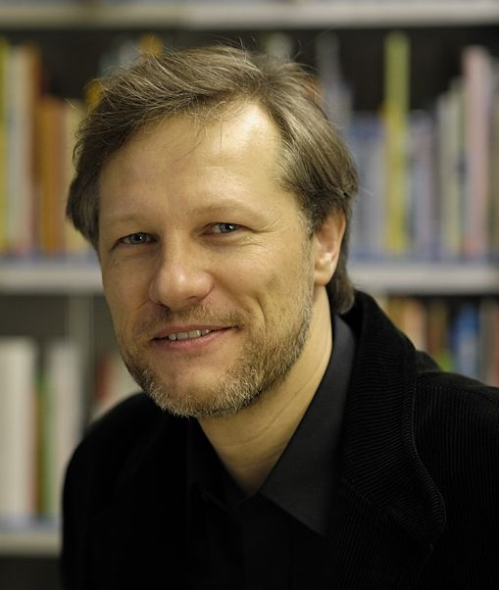
O-Töne / Quotes von Stephan Huber:

„Schulleitung ist von zentraler Bedeutung für die Qualität unserer Schulen. Das zeigen vielfältige Forschungsbefunde.“

„16 Prozent der Schulleiter gehören in die Gruppe, welche stark belastet ist, eine niedrige Arbeitszufriedenheit aufweist und deutliche Zeichen von emotionaler Erschöpfung zeigt.“

„Je höher die Einsatzbereitschaft und die Motivation ist, desto höher ist auch die Wahrscheinlichkeit einer Arbeitsüberlastung.“

„Ursachen für eine hohe berufliche Belastung bei Schulleitern ist ein hohes Engagement bzw. eine hohe Einsatzbereitschaft bei gleichzeitig geringer eigener Stressresistenz zusammen mit einer geringen kollegialen Unterstützung im Schulteam, um die anspruchsvollen Arbeiten zu erledigen.“

„In der umfangreichen Studie zeigt sich, dass Schulleitung ein anspruchsvoller Führungs- und Management-Beruf ist, für den es Qualifizierung, zeitgemäße Führungsmodelle und entsprechende Zeit(kontingente) braucht“, schlussfolgert Huber.
„ansonsten ist die Gefahr groß, dass man sich als „multifunktionales Wunderwesen“ wahrnimmt und sich ständig überfordert fühlt.“

Ergänzungen:

A Was ist beliebt, was nicht? Oder anders: Was macht man gern, was ungern?
Ergebnisse im Detail

Tabelle 1: Die zehn belastendsten Tätigkeiten für deutsche, Schweizer und österreichische Schulleiterinnen und Schulleiter im Vergleich
 | Deutschland | Österreich | Schweiz
1 | Schulreformen des Ministeriums umsetzen (M=3.75; SD=0.94) | Berichte für Behörden verfassen (M=3.13; SD=1.07) | Schulreformen des Ministeriums umsetzen (M=3.53; SD=1.02)
2 | Berichte für Behörden verfassen (M=3.63; SD=1.03) | Akten sichten (M=3.11; SD=1.13) | Mit Lehrpersonen Konfliktlösegespräche führen (M=3.26; SD=1.07)
3 | Schulstatistik führen (M=3.56; SD=1.17) | Schulreformen des Ministeriums umsetzen (M=3.07; SD=0.96) | Zwischen Eltern und Lehrpersonen bei Konflikten vermitteln (M=3.23; SD=1.11)
4 | Rechts- und Verwaltungsvorschriften sichten (M=3.42; SD=1.06) | Schulstatistik führen (M=3.07; SD=1.16) | Evaluationen durchführen (M=3.16; SD=1.00)
5 | Evaluationen durchführen (M=3.4; SD=0.99) | Dienstliche Beurteilungen vornehmen (M=3.04; SD=1.06) | Berichte für Behörden verfassen (M=3.08; SD=1.05)
6 | Schulsponsoring betreiben (sämtliche Finanzmittel einwerben) (M=3.39; SD=1.15) | Rechts- und Verwaltungsvorschriften sichten (M=3.03; SD=1.06) | Rechts- und Verwaltungsvorschriften sichten (M=3.00; SD=1.07)
7 | Ablage/Archivierung der Verwaltungsvorgänge kontrollieren (M=3.37; SD=1.09) | Ablage/Archivierung der Verwaltungsvorgänge kontrollieren (M=3.03; SD=1.14) | Schulsponsoring betreiben (M=2.95; SD=1.25)
8 | Akten sichten (M=3.31; SD=1.03) | Schulsponsoring betreiben (sämtliche Finanzmittel einwerben) (M=3.03; SD=1.21) | Mitarbeiter/innen in schwierigen Situationen unterstützen (M=2.93; SD=1.13)
9 | Der Schulaufsicht Rechenschaft geben (M=3.22; SD=1.05) | An Untersuchungen zu Schülerleistungen mit der Schule teilnehmen (Leistungsvergleichsuntersuchungen: PISA, TIMSS, IGLU, VERA) (M=2.87; SD=1.06) | Ordnungsmaßnahmen durchsetzen (M=2.91; SD=1.02)
10 | Instandhaltungsmaßnahmen der Schulgebäude organisieren (M=3.21; SD=1.08) | Den Unterricht der Lehrkräfte bewerten (M=2.87; SD=1.04) | Mit Eltern Gespräche über Erziehungsfragen führen (M=2.88; SD=1.07)
Farblegende: Dunkelgrau: In allen drei Ländern unter den zehn belastendsten Tätigkeiten
Hellgrau: In Deutschland und Österreich unter den zehn belastendsten Tätigkeiten
Grau: In Deutschland und der Schweiz unter den zehn belastendsten Tätigkeiten

Tabelle 1: Die zehn beliebtesten Tätigkeiten für deutsche, Schweizer und österreichische Schulleiterinnen und Schulleiter im Vergleich
 | Deutschland | Österreich | Schweiz
1 | Selbst in der Klasse unterrichten (M=4.30; SD=.82) | Eine Kultur der Zusammenarbeit fördern  (M=4.62; SD=.61) | Selbst in der Klasse unterrichten  (M=4.48; SD=.81)
2 | Eine Kultur der Zusammenarbeit fördern (M=4.29; SD=.64) | Mit anderen Schulleiter/innen über konkrete Themen sprechen (M=4.49; SD=.76) | Mit anderen Schulleiter(inne)n über konkrete Probleme sprechen (M=4.45; SD=.61)
3 | Mit anderen Schulleiter/innen über konkrete Themen sprechen (M=4.28; SD=.70) | Auf die Bedürfnisse, Fragen, Probleme einzelner Schüler/innen im Unterricht eingehen  (M=4.49; SD=.69) | Auf die Bedürfnisse, Fragen, Probleme einzelner Schüler/innen im Unterricht eingehen (M=4.35; SD=.70)
4 | Auf die Bedürfnisse, Fragen, Probleme einzelner Schüler/innen im Unterricht eingehen (M=4.27; SD=.68) | Mitarbeiter/innen in schwierigen Situationen unterstützen  (M=4.41; SD=.67) | Eine Kultur der Zusammenarbeit fördern  (M=4.34; SD=.66)
5 | Sich mit Experten beraten (M=4.18; SD=.69) | Mit Kollegen Fachthemen diskutieren  (M=4.36; SD=.68) | Lehrkräfte bei ihrer Arbeit beraten  (M=4.31; SD=.62)
6 | Gäste an der Schule begrüßen und Gastgeber sein (M=4.16; SD=.76) | Selbst in der Klasse unterrichten  (M=4.36; SD=.81) | Sich mit Expert/innen beraten  (M=4.30; SD=.72)
7 | Sich bei Problemen um einzelne Schüler/innen kümmern (M=4.15; SD=.70) | Lehrkräfte zur Erprobung neuer Unterrichtsmethoden ermutigen (M=4.35; SD=.73) | Mit Kolleg/innen Fachthemen diskutieren  (M=4.29; SD=.66)
8 | Mitarbeiter/innen in schwierigen Situationen unterstützen (M=4.14; SD=.65) | Verbesserungs-/Optimierungsprozesse initiieren  (M=4.33; SD=.67) | Sich in Fortbildungskursen mit aktuellen Herausforderungen auseinandersetzen  (M=4.26; SD=.74)
9 | Mit Kollegen Fachthemen diskutieren (M=4.13; SD=.68) | Sich bei Problemen um einzelne Schüler/innen kümmern (M=4.31; SD=.73) | Fortbildungsveranstaltungen besuchen  (M=4.22; SD=.75)
10 | Kontakte zu den Elternbeiratsvorsitzenden (M=4.12; SD=.77) | Sich über die neusten Erkenntnisse im pädagogischen Bereich informieren  (M=4.30; SD=.71) | Mitarbeitergespräche führen (M=4.21; SD=.70)
Farblegende: Dunkelgrau: In allen drei Ländern unter den zehn beliebtesten Tätigkeiten
Hellgrau: In Deutschland und Österreich unter den zehn beliebtesten Tätigkeiten
Grau: In der Deutschland und der Schweiz unter den zehn beliebtesten Tätigkeiten

B: Was ist eine gute Schulleitung?

Was zeichnet einen guten Schulleiter, eine wirksame Schulleiterin aus?

Die folgenden 12 Thesen werden versuchen, Aussagen hierzu zu bündeln. Die Thesen liegen auf unterschiedlichen Abstraktionsebenen und besitzen unterschiedliche Auflösungsgrade. Sie entstanden aufgrund von eigenen Forschungsarbeiten und Literaturüberblicken.

These 1: Eine gute Schulleiterin und ein guter Schulleiter werden ihrer anspruchsvollen Funktion gerecht und bewältigen Belastungssituationen.
Sie kann aus den vielfältigen Anforderungen auswählen, welche speziell für die jeweilige Schule relevant sind. Angesichts der großen Unterschiede zwischen Schulen kann auch unterschiedlich sein, was priorisiert werden muss.
Im Hinblick auf die Vielfalt der Aufgaben sind Kompetenzen, also Wissen, Fähigkeiten und Fertigkeiten, Einstellungen und Haltungen sowie motivationale Aspekte notwendig, um diese kompetent und richtig erfüllen zu können - nicht nur das Richtige zu tun, sondern das Richtige auch richtig zu tun. Hierbei sind nicht zuletzt Belastbarkeit und gute Bewältigungsstrategien gefragt.

2. These: Eine gute Schulleiterin und ein guter Schulleiter sind gute Komplexitätsbewältiger.
Gute Schulleiter können Ungewissheit, Ambiguität, Unbestimmtheit gut bewältigen und unklare Situationen strukturieren, für sich selbst und für andere, - für Kolleginnen und Kollegen etwa, aber auch Eltern, schulexterne Kooperationspartner etc.

3. These: Ein guter Schulleiter und eine gute Schulleiterin etablieren eine gute Führungsorganisation und damit eine gute Schulleitung (in kooperativer Führung).
Kooperative Führung verlangt allen Beteiligten ein hohes Maß an Sozialkompetenz ab, nicht nur der Leiterin bzw. dem Leiter. In der Gestaltung einer kooperativen Führungsorganisation werden wichtige Impulse für kooperative Haltungen und die gesamte Schulkultur gegeben.

4. These: Ein guter Schulleiter und eine gute Schulleiterin sind gute Kooperationspartner und Kooperationsförderer.
Die Schulleitung weiß um die Gelingensbedingungen von Zusammenarbeit, achtet auf Ressourcen, schafft Rahmenbedingung für Kooperation, unterstützt die Umsetzung an der Schule und ist zudem Vorbild für kooperatives Handeln.

5. These: Was ein guter Schulleiter ist, ist von Organisation zu Organisation verschieden.
Schulen sind unterschiedlich und deswegen braucht es unterschiedliche Leitungspersonen. In der empirischen Führungsforschung konnte kein überzeugender spezifischer Verhaltens- oder Persönlichkeitskatalog vorgelegt werden, der unabhängig von den spezifischen Anforderungen der Einzelschulen als Organisations- und Handlungseinheiten allgemein gültig ist. Damit Schulleiterinnen und Schulleiter den Anforderungen in einer sich entwickelnden Schule adäquat begegnen können, benötigen sie auch zu verschiedenen Zeitpunkten jeweils andere Kompetenzen. Das stellt Anforderungen an die eigene Personalentwicklung und Professionalisierung wie auch an die Unterstützungsformen.

6. These: Ein guter Schulleiter und eine gute Schulleiterin stellen Passungen her und handeln kontext- und situationsangemessen.
Vor allem die Kompetenzen, Fähigkeiten, Fertigkeiten, aber auch die Persönlichkeit der pädagogischen Führungskraft, ihre Motivation, ihre Neigungen, Haltungen und Einstellungen einerseits und der Schulkontext andererseits müssen eine hohe Passung aufweisen. Man spricht von „person-job fit“ einerseits und von „person-organisation fit“ andererseits. Gute Schulleiter gehen vom Kontext aus und versuchen auf den Kontext zu wirken, Positives zu erhalten und Optimierungspotenzial auszuschöpfen. Im Alltag noch anspruchsvoller ist es zudem, situationsangemessen zu handeln. Führung ist kontext- und situationsspezifisch.

7. These: Eine gute Schulleiterin und ein guter Schulleiter sind Entwickler.
Schulleitung ist für die Entwicklung der Einzelschule wesentliches Bindeglied sowohl bei staatlichen Reformmaßnahmen als auch bei schuleigenen Innovationsbemühungen, wenn es darum geht, Schulverbesserungsprozesse zu initiieren, sie zu unterstützen, zu begleiten und das Erreichte zu institutionalisieren und dadurch Teil der Schulkultur werden zu lassen. Schulleiterinnen bzw. Schulleiter werden hier als Schlüsselfiguren in ihren Schulen bezeichnet. Dabei halten sie die Balance zwischen Bewahren und Entwickeln, um Wirksamkeit und Nachhaltigkeit zu erzeugen.

8. These: Ein guter Schulleiter und eine gute Schulleiterin sind gute Pädagogen.
Gute Schulleitungen sind pädagogischen Werten verpflichtet, die den Umgang mit den Schülerinnen und Schülern ebenso bestimmen wie die Kooperation mit dem Kollegium, betreiben "organisationspädagogisches Management" (vgl. Rosenbusch, 2005). Es weist Verwaltungsaspekten die klare Funktion zu, Instrumente zum Erreichen genuin pädagogischer Zielvorstellungen zu sein, zeigt also eine deutliche pädagogische Zielorientierung. Unter organisationspädagogischen Gesichtspunkten wird Schulleitungshandeln pädagogisches Organisationshandeln. Es geht darum, das Lernen der Schüler/-innen zu fördern. Um dies für eine ganze Organisation zu erreichen, muss das Lernen von Erwachsenen gefördert und durch Personalentwicklung ein Beitrag zur Professionalisierung der Lehrkräfte geleistet werden.

9. These: Ein guter Schulleiter und eine gute Schulleiterin sind gute Manager.
Gutes Schulmanagement ist zu verstehen als professionelles, also qualifiziertes, systematisches und zielgerichtetes Management der Arbeit von Schule sowie der Sicherung und Entwicklung der Qualität dieser Arbeit. Es umfasst alle Maßnahmen, die zur Gestaltung und Optimierung von Schule und schulischen Prozessen beitragen.

10. These: Ein guter Schulleiter und eine gute Schulleiterin beachten das Aufwand-Nutzen-Verhältnis.
Ein guter Schulleiter ist jemand, der Nutzen herstellt, der versucht, sinnstiftend in der Schule mit Kolleginnen und für Kolleginnen zu agieren, aber dabei immer den Aufwand im Blick behält. Materielle Ressourcen im Sinn einer pädagogischen Zielsetzung zu nutzen und personelle Ressourcen wertzuschätzen, behutsam zu behandeln, Mitarbeitende bzw. das Kollegium zu fördern, aber auch zu fordern und ihnen Chancen zu verschaffen, ihre Kompetenzen auch effektiv und effizient einzubringen, verlangt, das Aufwand-Nutzen-Verhältnis stets im Blick zu behalten.

11. These: Ein guter Schulleiter und eine gute Schulleiterin verhalten sich integer und fair.
Ein guter Schulleiter ist jemand, der sozial anerkannt ist als Führungskraft, der auch entsprechende Legitimation erfährt, der im sozialen Geschehen entsprechende Anerkennung erlebt, der sich integer und fair verhält. Fairness ist bei Führung hoch anspruchsvoll, weil Entscheidungen auch manchmal gegen Kolleginnen und Kollegen getroffen werden müssen, Interessen der Schule als Organisationseinheit mit denen Einzelner kollidieren können, Interessen einer Gruppe (Schüler, Eltern, Schulaufsicht) mit denen andere Gruppen (Kollegium, Fachschaften) in Widerspruch stehen, Konfliktsituationen auftreten können und Mikropolitik entsteht.

12. These: Ein guter Schulleiter und eine gute Schulleiterin zeigen Vertrauen und Zutrauen.
Für Schulleitung bedeutet Vertrauen zeigen, so Rosenbusch (1997, 2005), bestimmte Handlungsmaximen zugrunde zu legen, die an den konstitutiven Aspekten eines pädagogischen Grundverständnisses orientiert sind. Dazu gehören:
- das Prinzip der Schatzsuche statt Defizit- bzw. Fehlerfahndung,
- die Logik des Vertrauens zu sich selbst und zu anderen,
- das Prinzip der Kollegialität trotz Hierarchie.
Tschanner-Moran (2004) zum Beispiel zeigt auf, dass Vertrauen („trust“) eine Grundbedingung dafür ist, lernen zu können, also auch eine Voraussetzung für erfolgreiche Schulführung ist, durch die Schule und Unterricht weiterentwickelt werden.

Resümee:
Erfolg im Bildungssystem hängt von allen Akteuren ab, von Schulleitung im besonderen Maße. Ein guter Schulleiter, eine gute Schulleiterin etabliert eine gute Schulleitung und betreibt kooperative Führung und gutes Schulmanagement. Gutes Schulmanagement ist zu verstehen als professionelles, also qualifiziertes, systematisches und zielgerichtetes Management der Arbeit von Schule sowie der Sicherung und Entwicklung der Qualität dieser Arbeit. Es umfasst alle Maßnahmen, die zur Gestaltung und Optimierung von Schule und schulischen Prozessen beitragen. Schulmanagement geht von den allgemeinen Zielen von Schule aus und spezifiziert sie gemäß den Anforderungen (Schulart, Schulgröße, Schulumfeld, Schülerschaft, Kollegium etc.), mit denen die Einzelschule und ihre Akteure konfrontiert sind. Dabei sind Schulleitung, Schule und Schulmanagement kontext- und situationsabhängig. Passungen sind immer wieder herzustellen.

Erfolgreiche Führung ist im schulischen Kontext ein interaktiver, wechselseitiger und dynamischer Prozess, der in der Einzelschule von der Schulleiterin bzw. dem Schulleiter ausgeht und viele Mitwirkende integriert. Erfolgreiche Führung ist beeinflusst durch den Kontext und beeinflusst diesen ihrerseits.

Ziel aller Maßnahmen ist letztlich aber stets, die Schülerinnen und Schüler bei der Entwicklung ihrer Kompetenzen zu fördern und zu unterstützen. Damit ist zentrale Aufgabe von Schulleitung, das Lernen zu fördern. Damit dies gelingt, rückt Unterrichtsentwicklung und Personalentwicklung als Beitrag zur Professionalisierung von Lehrkräften in den Mittelpunkt.

Um das leisten zu können, müssen Schulleiterinnen und Schulleiter gesund bleiben. Gesundheitsmanagement, eine gute Balance zu halten, ist eine wichtige Aufgabe, und zwar nicht nur für sich selbst, sondern auch für die Kolleginnen und Kollegen, damit diese wiederum gute Arbeit leisten können.

